BÀI 15.

ĐIỀU KIỆN PHÁT SINH, PHÁT TRIỂN

CỦA SÂU, BỆNH HẠI CÂY TRỒNG

I. NGUỒN SÂU, BỆNH HẠI:
- Nguồn sâu, bệnh hại có sẵn trên đồng ruộng, tiềm ẩn trong đất, trong các bụi cây cỏ, ở bờ ruộng.
- Sử dụng hạt giống, cây con nhiễm sâu, bệnh.
II. ĐIỀU KIỆN KHÍ HẬU, ĐẤT ĐAI:
- Nhiệt độ môi trường:
- Ảnh hưởng đến sự phát sinh, phát triển của sâu, bệnh. Mỗi loài sâu, bệnh hại sinh trưởng và phát triển tốt nhất trong 1 giới hạn nhiệt độ nhất định. Ngoài giới hạn này sâu ngừng hoạt động, thậm chí còn bị chết.
2. Độ ẩm không khí và lượng mưa:
- Ảnh hưởng đến sinh trưởng và phát dục của côn trùng. Lượng nước trong cơ thể côn trùng biến đổi theo độ ẩm không khí và lượng mưa.
- Ảnh hưởng gián tiếp đến phát sinh, phát triển của sâu, bệnh thông qua ảnh hưởng đến nguồn thức ăn của sâu, bệnh.
3. Điều kiện đất đai:
Đất thiếu hoặc thừa chất dinh dưỡng, cây trồng phát triển không bình thường nên rất dễ bị sâu bệnh phá hoại.
- Trên đất giàu mùn, giàu đạm, cây trồng dễ mắc bệnh đạo ôn, bạc lá.
- Trên đất chua, cây trồng kém phát triển và dễ bị bệnh tiêm lửa.

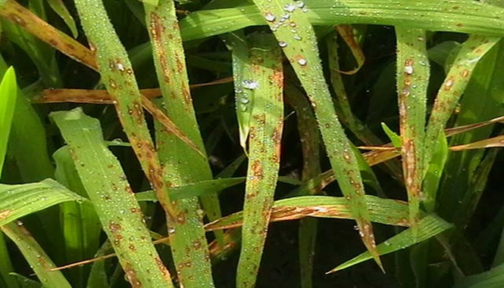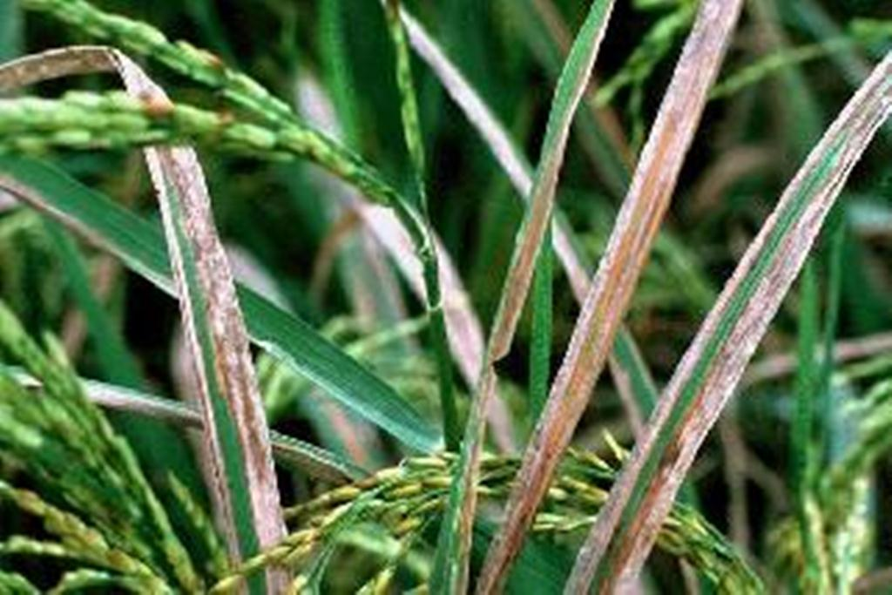
Bệnh đạo ôn Bệnh bạc lá

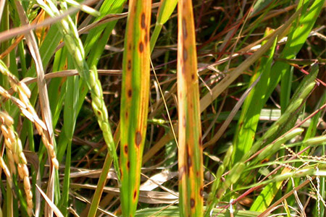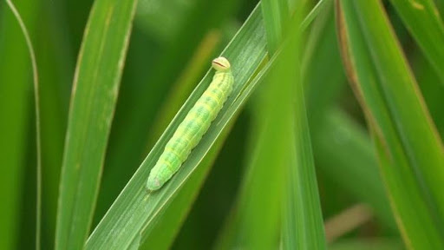
Bệnh tiêm lửa Sâu hại
III. ĐIỀU KIỆN VỀ GIỐNG CÂY TRỒNG VÀ CHẾ ĐỘ CHĂM SÓC:
- Sử dụng hạt giống, cây con bị nhiễm sâu, bệnh.
- Chế độ chăm sóc mất cân đối giữa nước và phân bón làm cho sâu, bệnh phát triển mạnh.
- Bón nhiều phân, đặc biệt là phân đạm làm tăng nhiễm bệnh cho cây trồng.
- Ngập úng và những vết thương cơ giới gây cho cây trồng.
→ tạo điều kiện thuận lợi cho sâu, bệnh phát triển.
IV. ĐIỀU KIỆN ĐỂ SÂU, BỆNH PHÁT TRIỂN THÀNH DỊCH:
Nếu gặp các điều kiện thuận lợi: có đủ thức ăn; nhiệt độ, độ ẩm thích hợp, sâu bệnh sẽ sinh sản mạnh, ổ dịch sẽ lan nhanh.
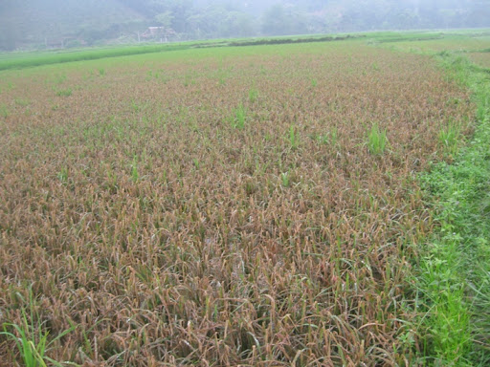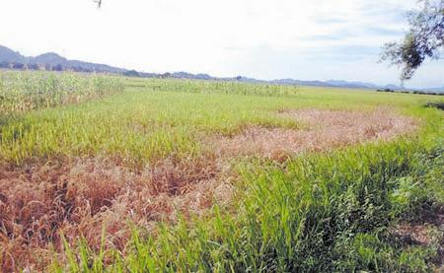
Ổ dịch trên ruộng lúa

